

**Tecnológico Nacional de México**

**Instituto Tecnológico de San Luis Potosí**

**Sistemas y Computación**

ESTUDIANTE: Brian Alejandro Lopez Almendarez

Materia: Inteligencia Artificial

Fecha:21/11/24

- https://github.com/AlexAlejandro2/AI-Programas/tree/main

Programa6

No se podía presenciar bien y por ende no podía localizar bien los puntos para poder medir, a la mínima que intento medir el programa le tome captura de pantalla.

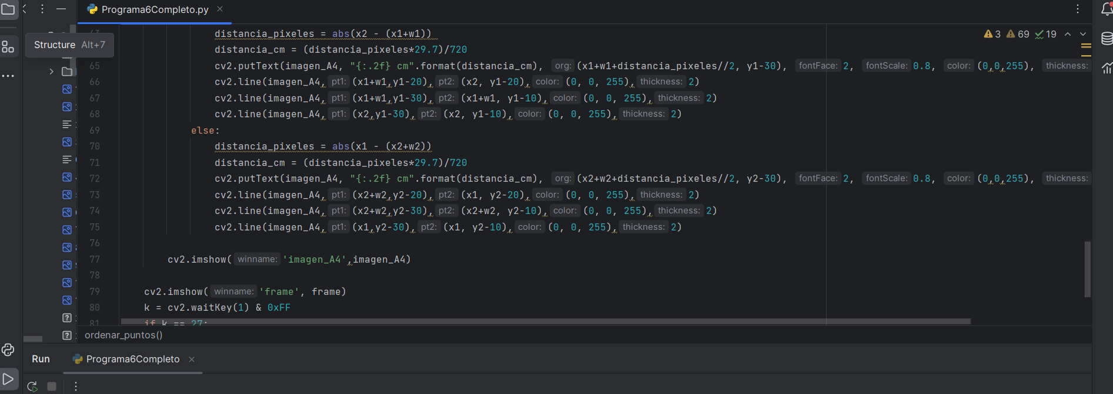

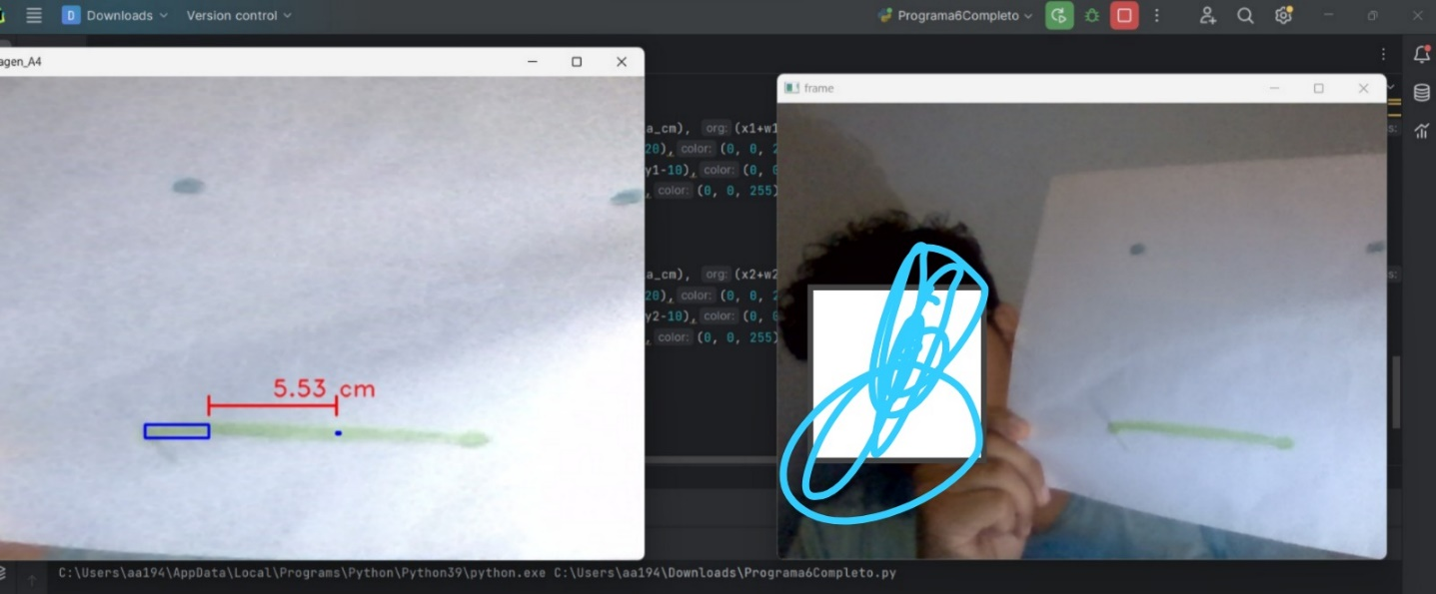  
  
Programa 7 ejecucion  
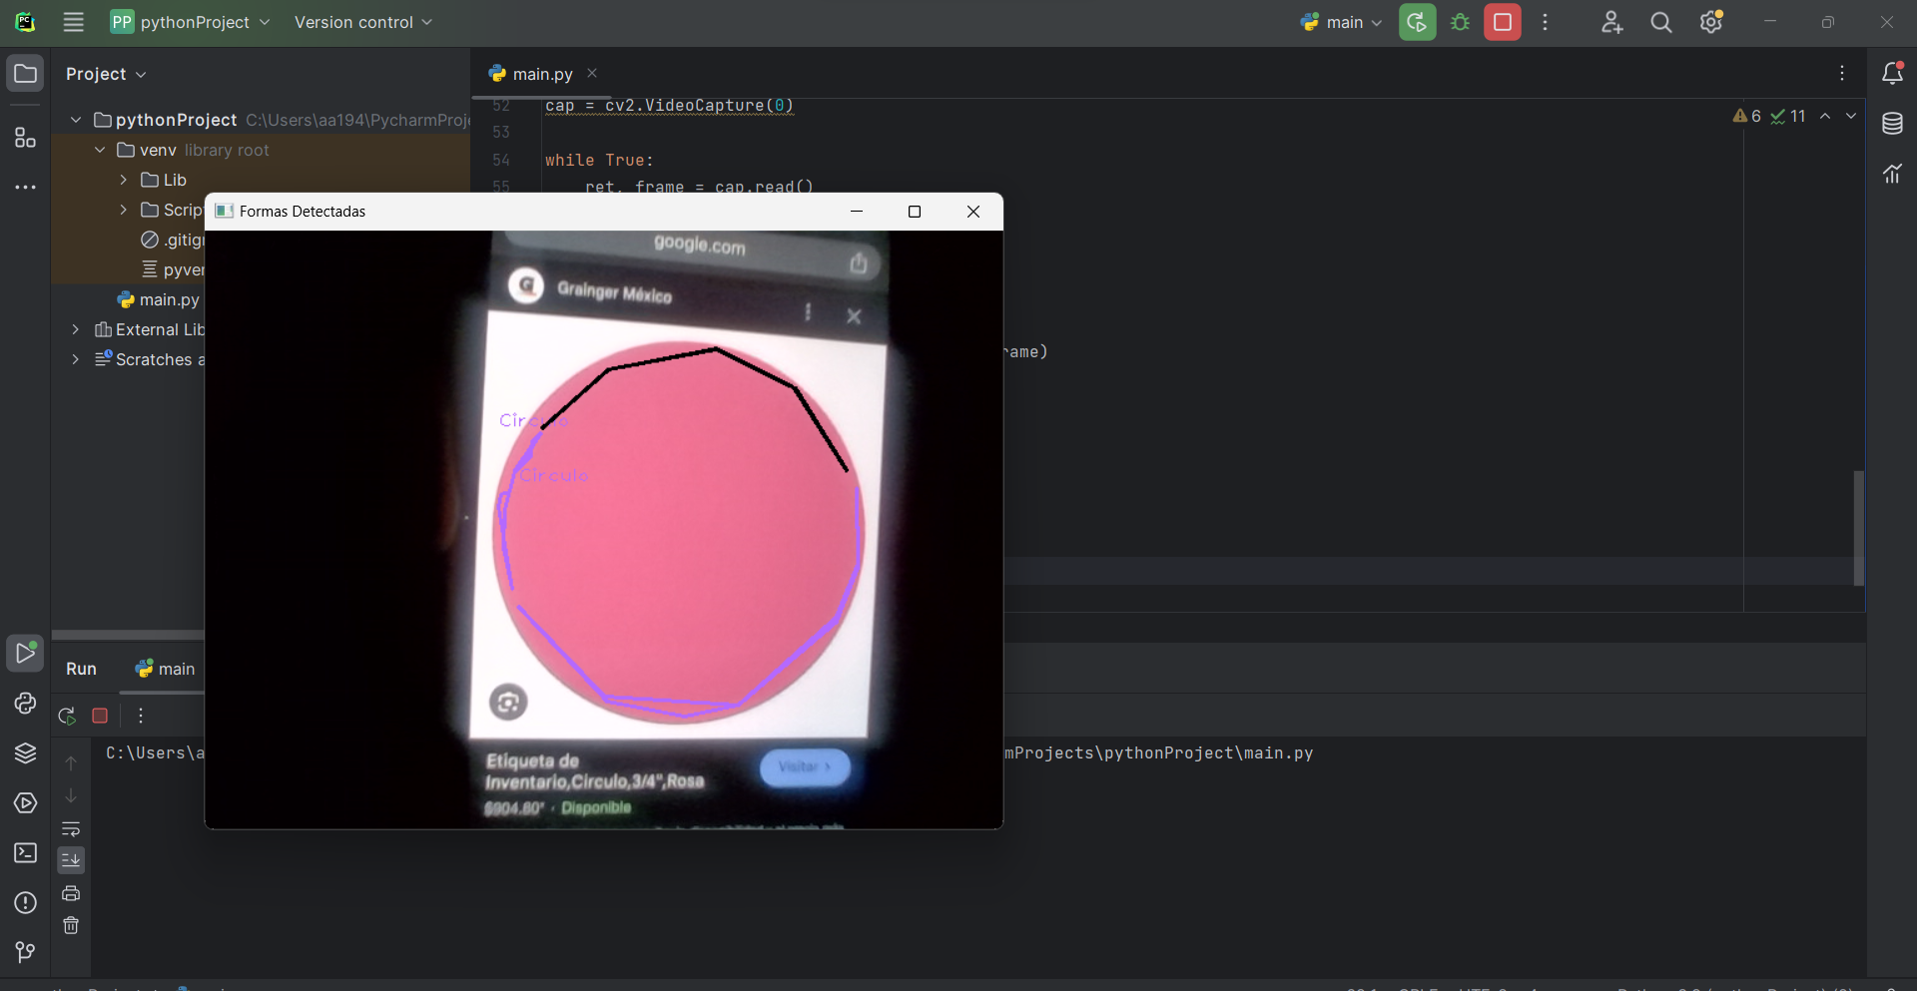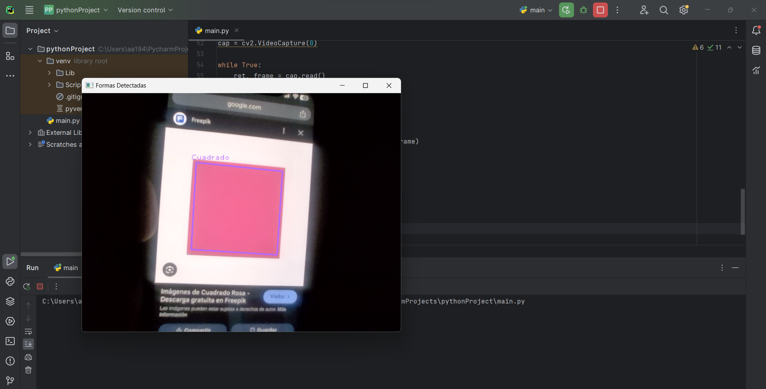

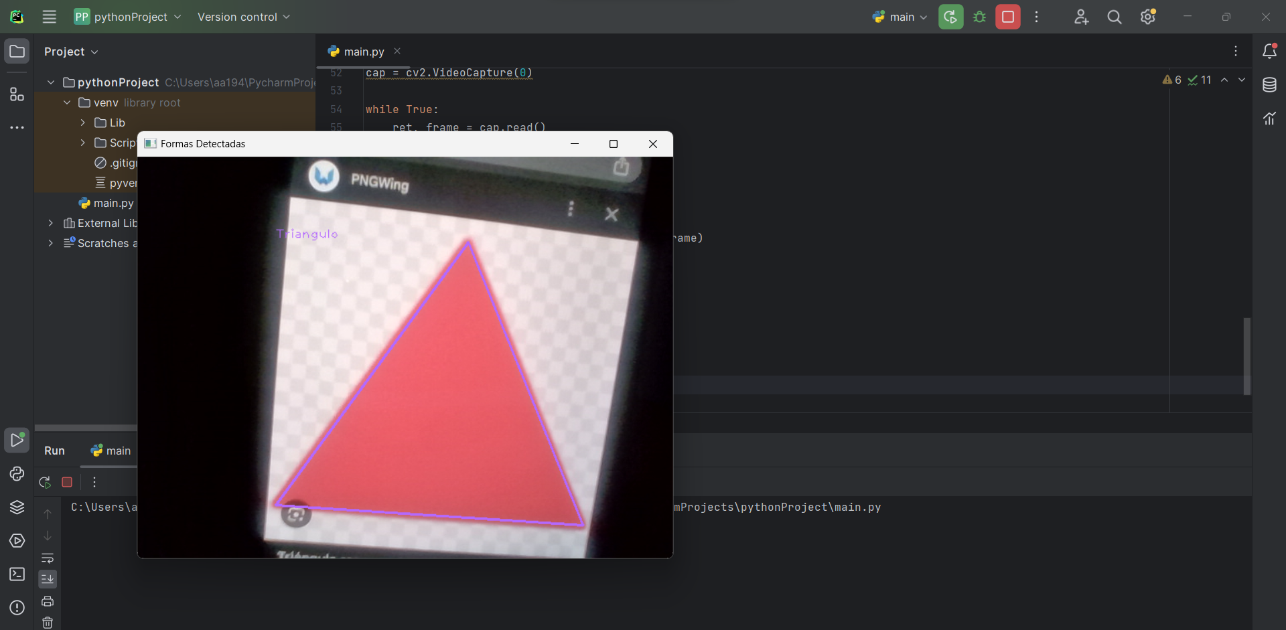

Programa 8

